福島県製造技術高度化研究会セミナー
「 身近で効果の出る製造業IoTの導入事例 」開催のご案内

工場の生産性・品質向上、省力化を実現するために、製造業におけるIoT利活用は今や不可欠の状況になってきました。製造ラインにあるモノや環境に関するデータの収集・集約・可視化は、現場だけでなく経営判断にも有用な情報となります。このIoTの波に乗り遅れないためには何をすればいいのかについて、取組事例や成果などを紹介します。
工場のラインへIoTの導入を検討されている方はもとより、既に導入いただいている方にもお役立ていただける内容となっておりますので、奮ってご参加ください。
なお、製造技術高度化研究会セミナーでは3回シリーズとして、今後、「AI入門（仮）」（10月末）、「IoTに用いる通信技術動向（仮）」(11月)の開催も予定しています。こちらも合わせてご参加ください。

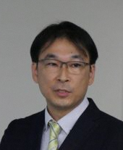
１．日 時 平成30年10月3日（水）13:30 ～ 15:00
２．場 所 福島県ハイテクプラザ 3階会議室（郡山市待池台1丁目12番地）
３．講 師 ＮＴＴ東日本 ビジネス開発本部 担当部長 酒井 大雅 氏
４．内 容 ・皆さまに身近な地域の工場における取り組み事例を
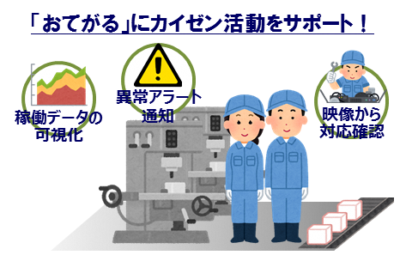
中心に解説します。
・企業の課題、IoT活用、その定量的な成果について
経営者へのインタビュー動画を交えてお話します。
・工場現場の声を反映して開発した「手軽に」「専任
のIT担当がいない企業でも活用できる」IoTサービ
スについても紹介します。
５．参加費 無料
６．定 員 30名
７．問合せ先 福島県ハイテクプラザ 生産・加工科 稲葉、夏井
TEL：024-959-1738 FAX：024-959-1761
８．申込方法 FAX（024-959-1761）又はメール（hightech-seisan@pref.fukushima.lg.jp）で
申し込みください(メールで申込の場合、件名に「IoTセミナー参加」とご記入ください)。

FAX:024-959-1761 セミナー参加申込書 「身近で効果の出る製造業IoTの導入事例」
生産・加工科 齋藤 宛
企業（団体）名
所在地
電話／FAX | 電話： | FAX：
e-mail（代表者）
参加者 所属・氏名

